|  |
| --- |
|  |
| МИНОБРНАУКИ РОССИИ |
| Федеральное государственное бюджетное образовательное учреждение высшего образования  **«МИРЭА – Российский технологический университет»**  **РТУ МИРЭА** |

Институт искусственного интеллекта

Кафедра проблем управления

**ЛАБОРАТОРНАЯ РАБОТА №1**

по дисциплине **Средства связи в системах управления автономными роботами**

**Тема лабораторной работы: «**Моделирование AM передатчика в среде разработки GRC»

|  |  |
| --- | --- |
| **Студент группы:** КРБО-03-23 | Грачев А.В. **_______________** |
| **Преподаватель:** | доцент Калач Г.П. **_______________** |

|  |  |
| --- | --- |
| Работа представлена к защите: | «___» ___________ 2025 г. |

Москва 2025

# 1. Цель работы

Изучить основы устройства АМ сигналов и построить амплитудный модулятор (АМ-передатчик) в среде разработки GNU Radio Companion (GRC).

# 2. Задача работы

1. Собрать схему АМ передатчика в среде разработки GRC согласно приведенному описанию.

2. Проанализировать изменение сигнала при увеличении параметра усилителя сигнала.

3. Ответить на контрольные вопросы.

# 3. Теоретические сведения

Амплитудная модуляция (АМ) – процесс изменения амплитуды высокочастотного несущего сигнала в соответствии с мгновенными значениями низкочастотного информационного (модулирующего) сигнала.

В России для радиовещания с АМ-модуляцией используется диапазон несущих частот 526,5–1606,5 кГц.

Структурная схема высокоуровневого АМ-передатчика включает в себя генератор несущей, буферный усилитель, предварительный усилитель звукового сигнала, голосовой процессор, усилитель модулятора и усилитель мощности, на котором и происходит модуляция.

Лабораторная установка: среда разработки GNU Radio Companion (GRC), использующая визуальное программирование для моделирования систем связи.

# 4. Расчетно-графическая часть

**4.1. Структурная схема исследуемого передатчика и описание блоков**

Структурная схема собранного АМ-передатчика представлена на Рисунке 1.

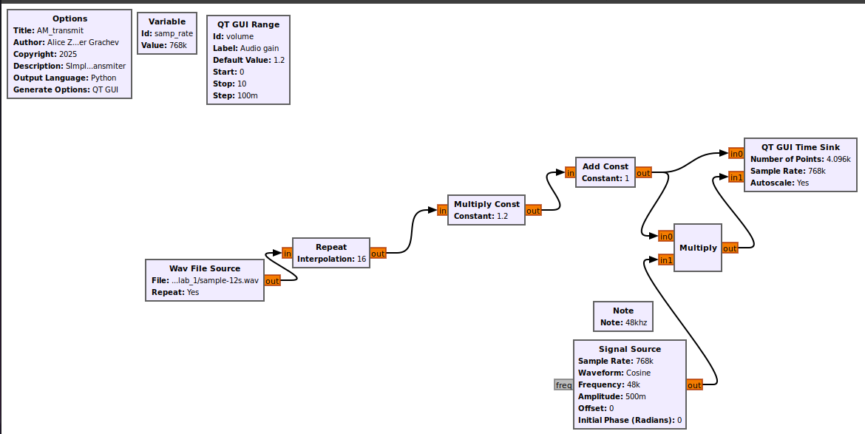

*Рисунок 1 – Структурная схема АМ-передатчика*

Описание функций блоков:

• **Options**: Задает общие параметры потокового графа (название, автор, частота дискретизации).

• **Variable (samp_rate)**: Определяет основную частоту дискретизации системы (768 кГц).

• **Wav File Source**: Источник сигнала. Считывает аудиоданные из WAV-файла.

• **Repeat**: Повторяет отсчеты аудиосигнала для согласования его низкой частоты дискретизации с высокой частотой дискретизации системы (768 кГц). Необходим для корректной работы последующих блоков.

• **QT GUI Range**: Графический регулятор для изменения коэффициента усиления в реальном времени.

• **Multiply Const**: Умножает входной сигнал на постоянный коэффициент (заданный QT GUI Range). Данный блок выполняет роль усилителя звукового сигнала, определяя глубину модуляции.

• **Add Const**: Добавляет к сигналу постоянное значение (+1). Сдвигает знакопеременный аудиосигнал в положительную область, так как амплитуда несущей не может быть отрицательной.

• **Signal Source**: Генерирует гармонический сигнал (несущую) частотой 48 кГц.

• **Multiply**: Ключевой блок модулятора. Перемножает модулирующий звуковой сигнал (с выхода Add Const) и несущую (с выхода Signal Source). Результатом является амплитудно-модулированное колебание.

• **QT GUI Time Sink**: Осциллограф. Визуализирует сигнал во временной области, позволяя наблюдать форму АМ-сигнала.

**4.2. Графики изменения колебаний сигнала и выводы**

Результат работы схемы представлен на Рисунке 2. На осциллографе (QT GUI Time Sink) наблюдается классический амплитудно-модулированный сигнал. Высокочастотное заполнение – это несущая частота 48 кГц. Огибающая (форма, описывающая пики колебаний) повторяет форму подаваемого аудиосигнала.

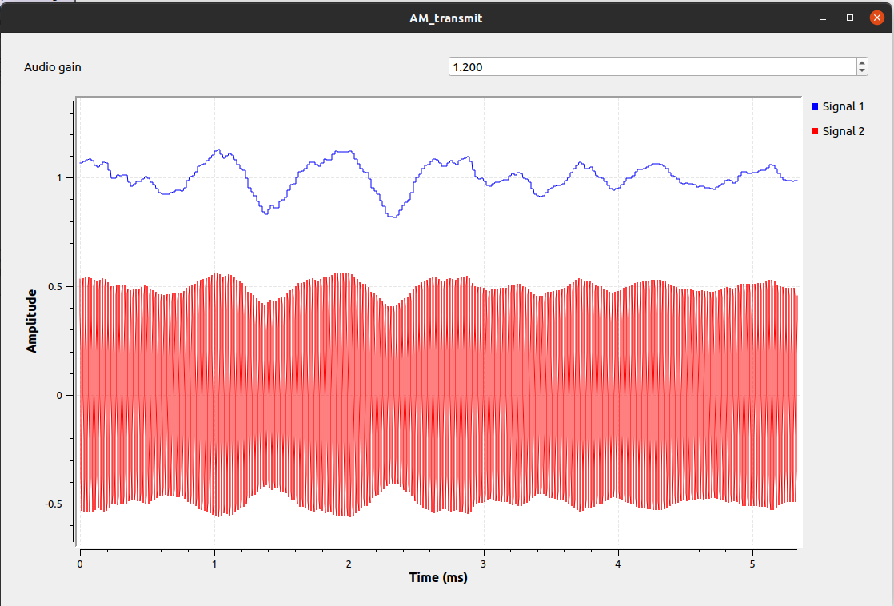

*Рисунок 2 – Результат работы программы (АМ-сигнал)*

Анализ изменения сигнала при увеличении параметра усилителя (Multiply Const):

1. Нулевое усиление (Constant = 0): на Рисунке 3 наблюдается чистая, немодулированная несущая с постоянной амплитудой. Вывод: модуляция не происходит.

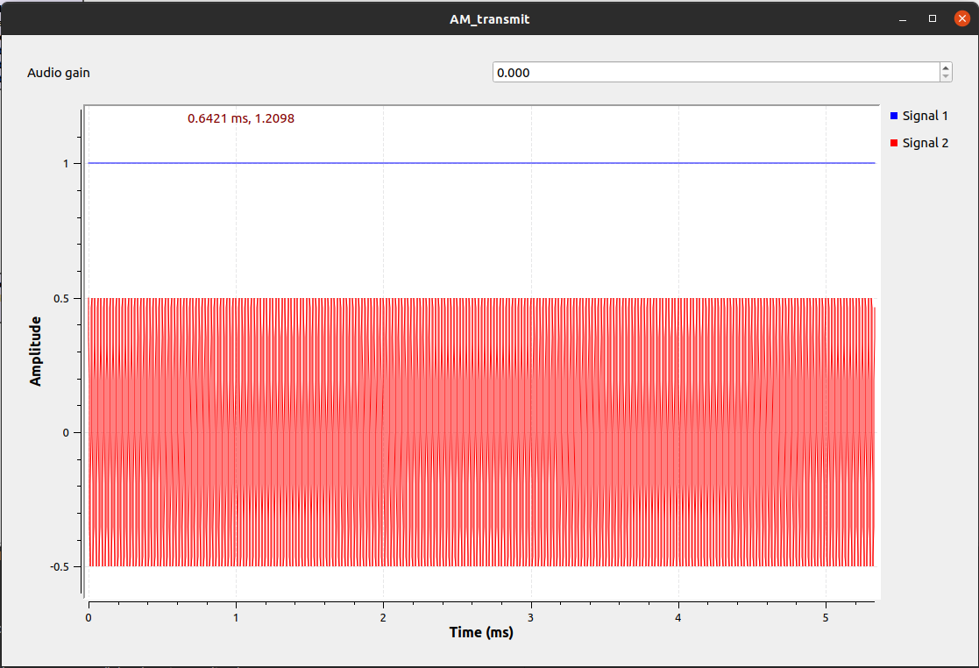

*Рисунок 3 – Результат работы программы (АМ-сигнал с усилением 0)*

1. Малое усиление (Constant = 0.3): на Рисунке 4 появляется слабо выраженная огибающая. Вывод: глубина модуляции мала.

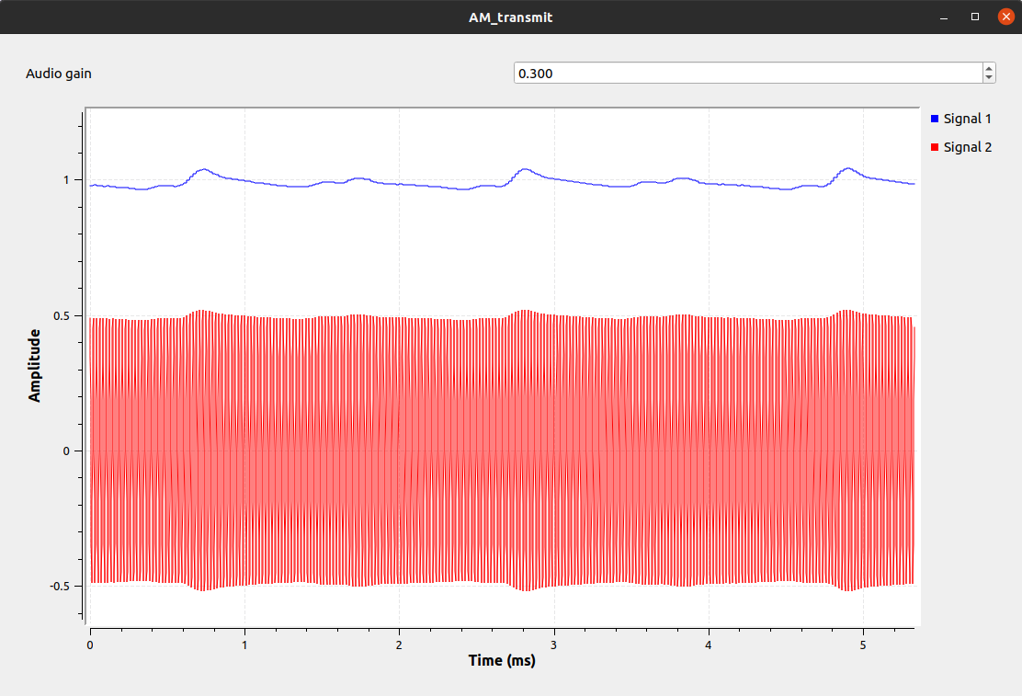

*Рисунок 4 – Результат работы программы (АМ-сигнал с усилением 0.3)*

1. Оптимальное усиление (Constant = 0.8 - 1.0): на Рисунке 5 четко видна огибающая, форма которой хорошо соответствует исходному аудиосигналу. Вывод: достигнута эффективная и качественная модуляция.

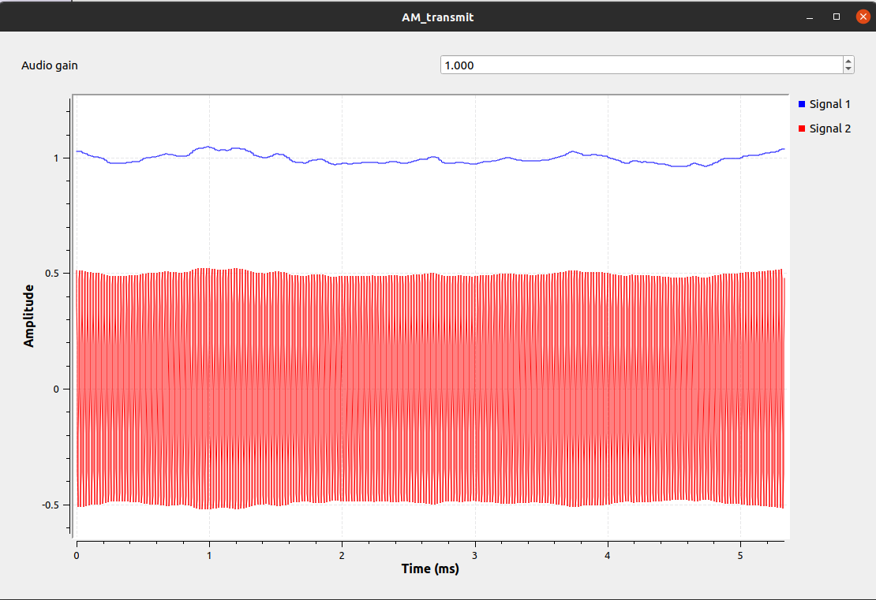

*Рисунок 5 – Результат работы программы (АМ-сигнал с усилением 1.0)*

1. Слишком большое усиление (Constant > 1.2): на Рисунке 6 огибающая становится резкой, появляются искажения (овермодуляция). Вывод: происходит перемодуляция, приводящая к сильным искажениям.

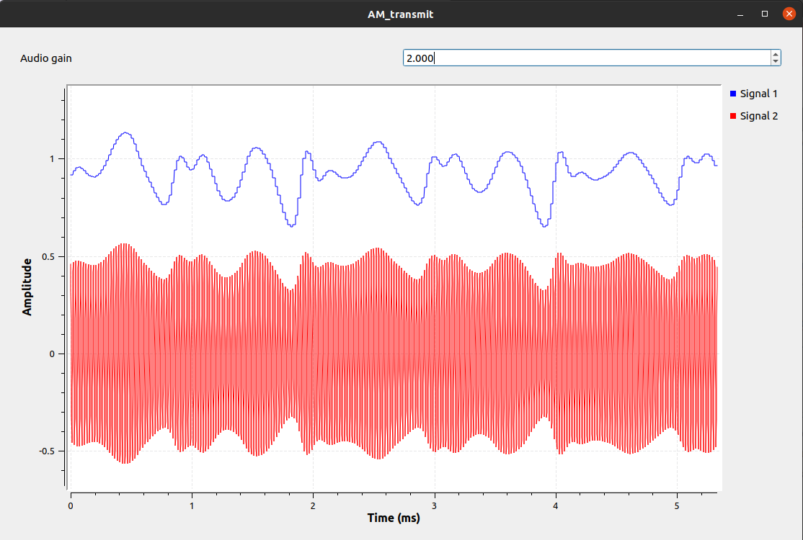

*Рисунок 6 – Результат работы программы (АМ-сигнал с усилением 2.0)*

# 5. Выводы по работе

В ходе работы была успешно собрана и исследована модель АМ-передатчика. Экспериментально подтверждено, что коэффициент усиления в звуковом тракте напрямую определяет глубину модуляции. Найден диапазон значений для качественной модуляции и продемонстрированы негативные эффекты перемодуляции. Цель работы достигнута.

# 6. Ответы на контрольный тест

1. В каком диапазоне несущих частот происходит радиовещание с АМ-модуляцией России?

Ответ: б) 526.5–1606.5 кГц

2. Частота дискретизации 768 кГц для обеспечения несущей частоты:

Ответ: а) 48 кГц 16 выборок за цикл (768 кГц / 48 кГц = 16)

3. Какой блок дает нам визуальное представление сигнала?

Ответ: а) QT GUI Time Sink

4. Зачем мы использовали блок Repeat?

Ответ: а) Чтобы повысить частоту дискретизации аудиовхода до определенной частоты

# 7. Список используемой литературы

1. Калач Г.П. Средства связи в системах управления автономными роботами: методические указания / Калач Г. П. – Москва: МИРЭА – Российский технологический университет, 2022. – 58 с.